

Пожары очень опасны. При пожаре могут сгореть вещи, квартира и даже целый дом. Но главное, что при пожаре могут погибнуть люди. Запомни правила противопожарной безопасности:

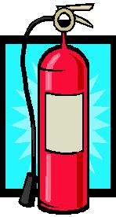

Правило 1. Не балуйся дома со спичками и зажигалками. Это одна из причин пожаров.
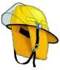

Правило 2. Уходя из комнаты или из дома, не забывай выключать электроприборы.


Правило 3. Не суши белье над плитой (очень хорошо, если ты помогаешь маме, но очень плохо, если оно загорится).
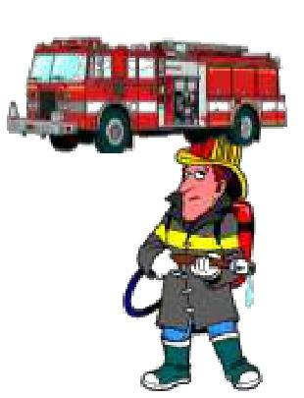
Не суши над газом штаны после стирки,
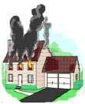
- то от штанов останутся дырки!
Правило 4. Ни в коем случае не зажигай

фейерверки, свечи или бенгальские огни дома (и вообще лучше это делать только со взрослыми).

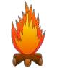

Правило 5. В деревне или на даче без взрослых не подходи к печке и не открывай печную дверцу (от выскочившего уголька может загореться дом).
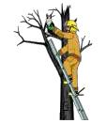
Не отключив электроприбор,


Можно остаться без новеньких штор.
